12345市长公开电话情况专报

277
四平市政务服务和数字化建设管理局 2026年9月9日

8月份12345政务服务便民热线办理情况

一、基本情况
2026年8月份共受理企业和群众求助、投诉、举报、咨询和建议等诉求57609件。其中，接听热线电话57065件；吉林省政务热线转办5438件；中国政府网网民留言8件，人民网地方领导留言板网民留言105件，省长信箱15件，市长信箱49件，吉事办367件。办结57588件，办结率99.96%。
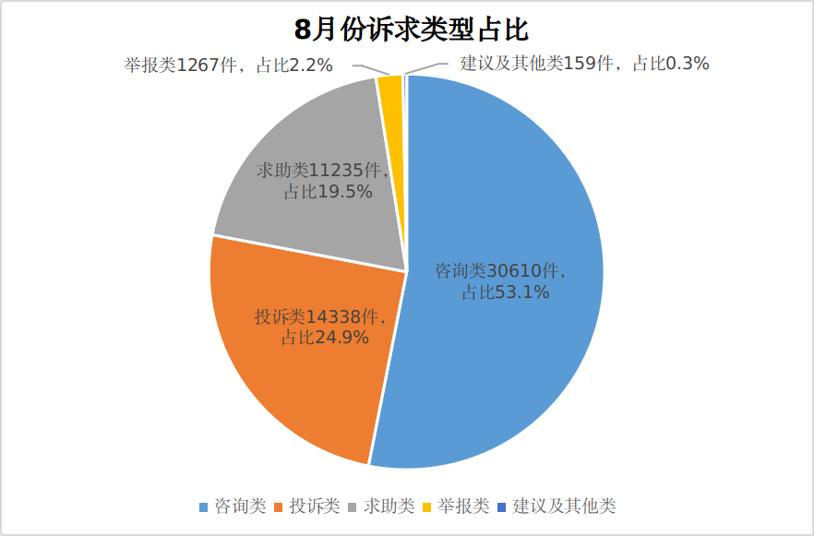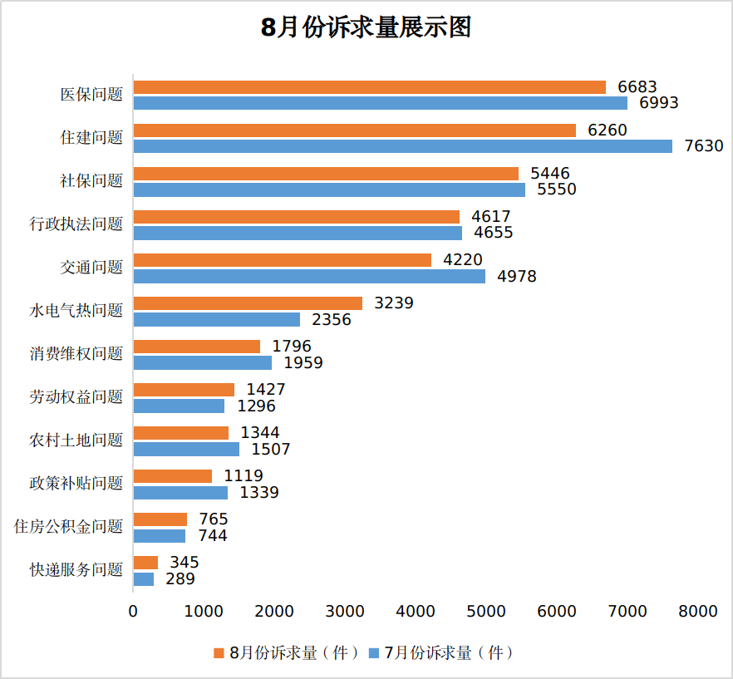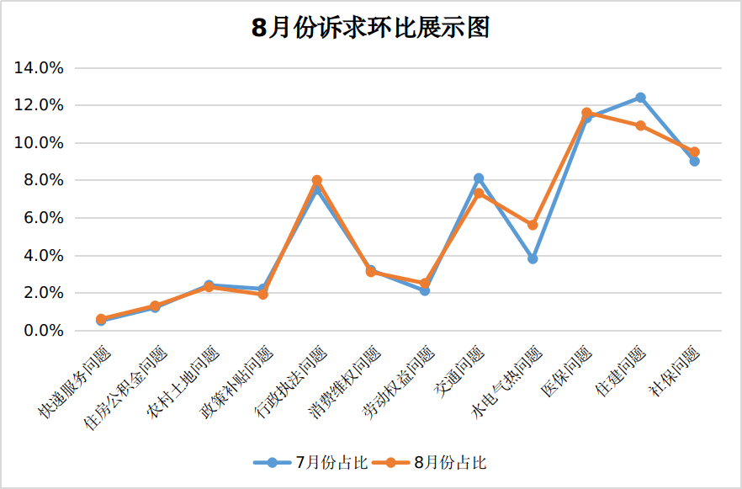

环比涨降明显事项分析：
8月份，群众基础民生诉求总量比上月减少。与7月份数据环比分析发现水电气热问题诉求量呈结构性上涨特征，住建、交通领域诉求问题呈明显下降趋势，其他诉求与上月基本持平。
水电气热方面诉求明显上升。本月水电气热类诉求3239件，环比上升1.8%，供水问题最为突出，占比74.9%。主要原因：一是8月12日晚山门水库原水管线突发爆管，铁西、铁东多小区停水或低压，至15日12时恢复；二是部分小区管网老旧、漏损频发致停水；三是部分农村乡镇高温时段分时供水；四是海银帝景、叶赫镇张家村等区域水质不佳，莱茵河畔、海银九号、石岭镇等多地压力不足；五是水费收缴及水表漏水问题。建议加快老旧管网改造，强化设施管护，保障供水稳定。
住建方面诉求明显下降。本月住建相关诉求共计6260件，环比下降1.5%，呈明显下降趋势。经过7月物业服务质量、小区秩序、小区配套设施管理、房屋维修、物业纠纷等物业领域问题的阶段性处置，部分物业投诉事项完成协调整改，8月同类诉求有所下降。
交通方面诉求环比下降。本月交通问题相关诉求共计4220件，环比下降0.8%。得益于道路通行、公交运营、交通执法及停车管理等交通类诉求有所减少。
二、8月份群众反映比较突出的共性问题
1.大禹奥城地块多年无法回迁问题。市民反映其房屋于2010年因大禹奥城项目被拆迁，至今未获原址回迁且未发放过渡费。开发商以政府拖欠款项为由推诿责任，而政府主管部门拟将其安置于火葬场附近的房源，诉求人对此强烈反对，要求按2018年标准进行货币补偿、提供原地回迁或优质房源。当前痛点在于开发商失联，导致诉求人无法通过常规诉讼途径维权。该历史遗留问题已陷入“企业违约、安置不当、维权受阻”的死结。
2.双无小区设施失管问题。部分无物业、无维修基金的小区面临公共设施“失管”困境，排水管断裂、下水井堵塞及外墙皮脱落等问题频发。其根源在于老旧小区设施老化严重，且缺乏常态化管护主体与专项资金支撑，导致“坏了没钱修、无人牵头修”，暴露出权责界定与应急兜底机制上的短板。
3.养犬顽疾屡禁不止问题。遛狗不拴绳、犬吠扰民、犬只随地便溺、无证养犬等问题时有发生。表面上看，是部分养犬群众法治观念、文明意识不足，根源在于常态化长效监管整治机制尚未完全落地，同时存在违规行为取证不易、违法惩戒成本偏低等现实难题，从而治理多为“一阵风”式集中整治，难以巩固治理成效。此类问题既破坏社区人居环境，扰乱邻里正常生活秩序，也给老人、儿童等易受伤害群体带来被犬只扑咬、惊扰的现实安全隐患，亟需找准症结、破解治理困局。
三、8月份群众反映的意见和建议
1.应盘活体育资源。“十五五”规划中将体育强国建设提升到了前所未有的重要位置，但当前公共体育场馆开放度不足、赛事供给有限等问题，难以满足市民日益增长的健身需求。市民建议进一步盘活存量资源，鼓励各大体育场地向社会免费或低收费开放，并挖掘城市“金角银边”，建设更多“小而美”的健身设施。同时，大力发展赛事经济，因地制宜举办冰雪及新兴时尚运动等群众性品牌赛事，以赛促健、以赛惠民，切实提升全民健身公共服务水平，拉高参加体育锻炼人数比例。
2.应统筹开展清蒿行动。夏秋交替之际，蒿草、豚草等野生杂草大量散播花粉，导致过敏性鼻炎、哮喘等频发，严重影响市民身心健康。市民建议借鉴国内先进城市经验，将“清蒿除杂”纳入市级民生实事统筹部署。一方面，抢抓开花前关键期，组织园林、环卫及社区力量，对城区空地、绿化带、路边荒地等开展拉网式集中清除；另一方面，建立常态化巡查与长效管护机制，做到随长随清、不留死角，从源头降低花粉浓度，切实筑牢群众健康防线。
3.应建管并重保畅乡村公路。当前，部分乡村道路基础设施薄弱，每逢雨季便出现积水、泥泞、坑洼等问题，严重影响群众出行与农业生产。建议相关部门积极筹措资金，将乡村道路整修纳入乡村振兴重点项目。同时，建立健全长效管护机制，明确日常养护责任，确保道路修得好、管得住、用得久，切实打通群众出行“最后一公里”。
四、8月份解决比较好的问题
1.双辽市政府重拳整治异味扰民问题。针对双辽市禾丰鸡场散发腥臭气味、严重影响周边居民正常生活的问题，热线立即交办双辽市政府，执法人员第一时间约谈禾丰公司环保负责人，针对异味扰民痛点下达整改指令。一是加快完善环保设施，确保污染治理设备持续稳定运行；二是多措并举削减恶臭气体排放，从源头降低对周边村民的影响。同时建立常态化跟踪督办机制，加大该区域的日常巡查频次，严防异味问题反弹，切实还周边居民一个清新、宜居的生活环境。
2.伊通县政府闻警而动严查货车超载。近日，市民紧急诉求反映，伊通县大孤山镇悦如温泉项目向外运输土石方时，一辆车牌号为吉ARC912的货车存在严重超载行为，险些砸中过往车辆，严重威胁群众生命财产安全。伊通县政府接到诉求后，立即联合执法力量开展精准查处。经现场核查，货车不仅存在超载违法行为，还伴有未按规定遮盖苫布等违规情形，执法人员依法对该车进行处罚，并立即进行了整改。有力震慑了重点工程周边的交通违法违规行为，切实保障了辖区群众的出行安全。
3.市邮政管理局高效协调化解快递纠纷。市民通过京东快递从内蒙古锡林郭勒向四平市邮寄肉类，因途中冰袋破损致肉类变质，实际支出384元快递费但企业仅同意赔偿240元，双方陷入僵局。邮政管理局接到诉求后迅速响应，经协调，快递公司认可全额赔偿384元并迅速到账，切实维护了消费者的合法权益。
4.市公安局精准施策化解播报噪音。铁东区丰翼东郡小区居民反映，市公安局地下车库的车牌识别设备音量过大，播报声影响周边居民正常休息。市公安局接到群众诉求后，本着“民有所呼、我有所应”的原则，第一时间进行实地勘察与评估。结合小区夜间安静环境的实际需求，果断采取了人性化的优化措施，将地下车库车牌识别设备的语音播报功能全面拆除，用城市精细化管理为周边居民营造宁静的生活环境。
5.市税务局跨部门联动解决过户难题。平西乡居民因其爷爷过世且无身份证号码，导致房产继承过户税务流程受阻，焦急拨打12345热线求助。税务局接诉后迅速启动绿色通道，联合公安部门调取户籍信息，并协同市税务局二分局跨部门联动，成功生成正确数据。次日上午，市民到大厅仅用5分钟便顺利完成业务。税务局不止步于“解释清楚”，而是主动跨前一步“想办法帮办”，用一次跨部门联动将群众的“烦心事”办成“暖心事”，切实彰显了基层税务服务的温度与担当。

签发：曹松涛 审核：王成 编辑：佟美婵
报：市委、市人大、市政府、市政协、市纪检委领导。
送：各县（市）、区政府，市政府有关部门。
（共印140份）

